**XY907** *scheda creata il 10 luglio 2025*

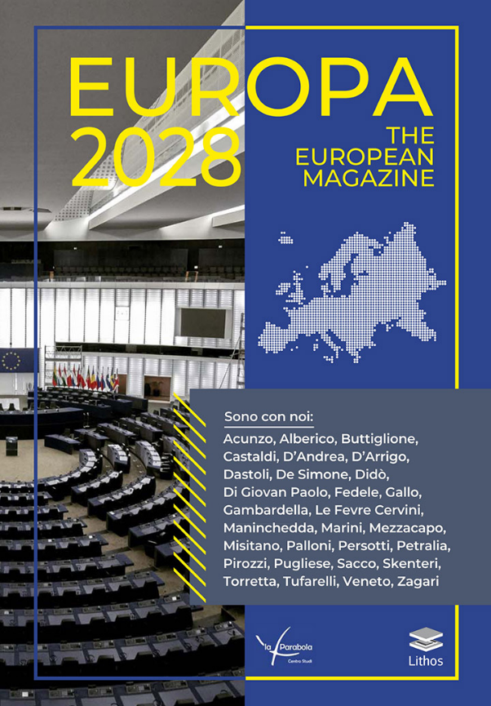

**Descrizione bibliografica**

\***Europa 2028** : the European magazine. - Anno 1, n. 1- . - Roma : Lithos ; [S.l.] : La parabola centro studi, 2025- . - volumi ; 21 cm. ((Semestrale. - Precede n. 0 (2024). - CFI1155966

Soggetto: Unione europea – Periodici

**Informazioni storico-bibliografiche**

Una introduzione agli studi europei. La nuova stagione europea e la sostenibile leggerezza della Commissione "Ursula II".

**EUROPA 2028: si parte….** 9 luglio 2024

Saluti di apertura di Mino Dinoi. Introduce Francesco Tufarelli, intervengono Tiziano Treu, Luisa Sacco, Raffaele Torino, Chiara Buttiglione. Modera Monica Didò.

Nel volume, edito dalla Casa editrice Lithos, trovano spazio contributi di tecnici e politici, accademici e giovani ricercatori in una contaminazione di idee ed esperienze che da sempre caratterizza il Centro Studi "La Parabola". A partire dal 2025 “Europa 2028 the European Magazine” diventerà una rivista a cadenza semestrale. <https://www.palazzoesposizioniroma.it/evento/europa-2028-si-parte>.